**最终稿操作说明**

**最终稿环节流程：**

学生提交最终稿---指导老师审核最终稿

**第一步：学生提交最终稿**

在左侧模块“最终稿—最终稿---编辑最终稿”中点击编辑按钮，会弹出一个二级页面，在此页面上传自己的最终稿稿件，上传完成后点击确定即可。

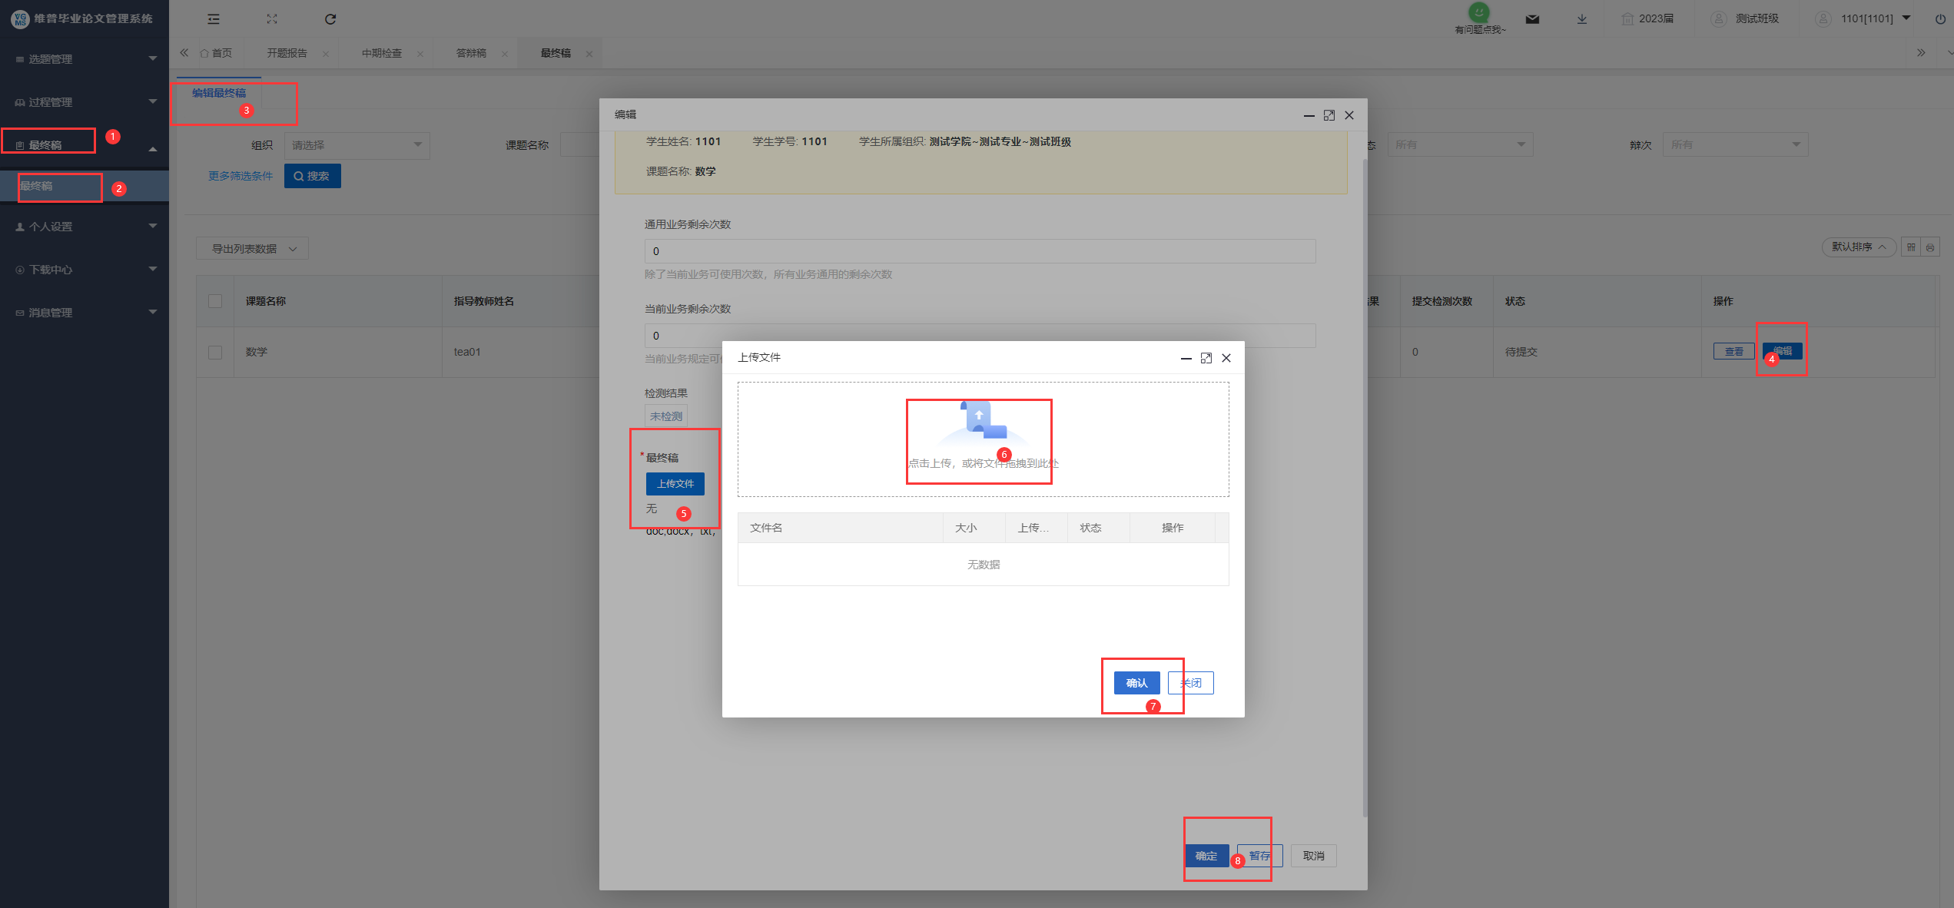

**第二步：指导老师审核最终稿**

在左侧模块“最终稿---最终稿---审核最终稿”中点击审核按钮，查看审核最终稿，审核完成点击确认即可。

